第十四章热机第一节选择题

一．选择题（共37小题）
1．如图是内燃机工作循环中的一个冲程，它是（ ）
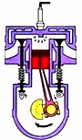
A．压缩冲程，将化学能转化成内能
B．压缩冲程，将机械能转化成内能
C．做功冲程，将内能转化成机械能
D．做功冲程，将机械能转化成内能
2．下列流程图是用来说明单缸四种程汽油机的一个工作循环及涉及到的主要能量转化情况。关于对图中①②③④的补充正确的是（ ）
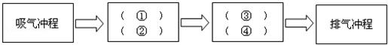
A．①做功冲程 ②内能转化为机械能 ③压缩冲程 ④机械能转化为内能
B．①压缩冲程 ②内能转化为机械能 ③做功冲程 ④机械能转化为内能
C．①压缩冲程 ②机械能转化为内能 ③做功冲程 ④内能转化为机械能
D．①做功冲程 ②机械能转化为内能 ③压缩冲程 ④内能转化为机械能
3．如图是单缸四冲程内燃机的四个冲程的示意图，符合内燃机的工作循环顺序的是（ ）
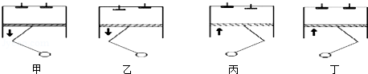
A．丙、丁、乙、甲 B．乙、甲、丁、丙 C．乙、丁、甲、丙 D．甲、乙、丙、丁
4．下图是汽油机一个工作循环的四个冲程，顺序排列正确的是（ ）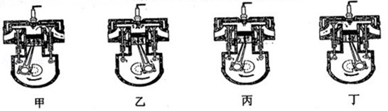
A．甲乙丙丁 B．乙丙甲丁 C．丁丙乙甲 D．丁甲丙乙
5．如图所示是某汽车发动机的压缩冲程的示意图。在活塞向上运动的过程中，汽缸内气体的（ ）
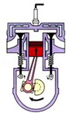
A．密度减小 B．温度降低
C．内能减少 D．分子热运动加快
6．汽车已经成为现代生活中不可缺少的一部分，现代汽车多数采用汽油机作为发动机，如图是四冲程汽油机的工作循环示意图，下列说法中正确的是（ ）
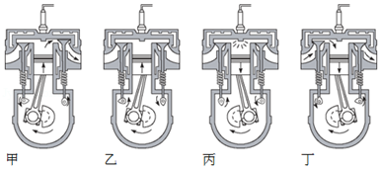
A．甲冲程是把机械能转化为内能
B．乙冲程是把内能转化为机械能
C．工作的正确顺序：丁乙丙甲
D．工作的正确顺序：乙丙丁甲
7．如图所示是四冲程汽油机工作时各冲程的示意图，其中表示压缩冲程的是（ ）
A．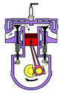 B．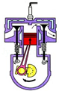 C．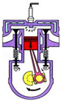 D．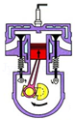
8．热机包括内燃机，柴油机和汽油机都属于内燃机，关于热机的下列说法中正确的是（ ）
A．汽油机顶部有喷油嘴，柴油机顶部有火花塞
B．柴油机在吸气冲程中将柴油和空气的混合气吸入气缸
C．四冲程汽油机在工作过程中，进、排气门同时关闭的冲程是做功冲程和压缩冲程
D．在柴油机的压缩冲程中，机械能转化为柴油和空气混合物的内能
9．汽油机在工作时，把内能转化为机械能的冲程是（ ）
A．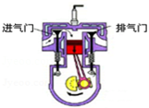
吸气
B．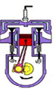
压缩
C．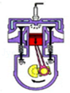
做功
D．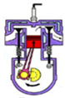
排气
10．如图所示的四种交通工具，不用热机作为动力机械的是（ ）
A．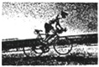
自行车
B．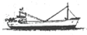
轮船
C．
卡车
D．
飞机
11．汽油机是由四个冲程不断循环而工作的，图中表示机械能转化为内能的冲程是：（ ）
A．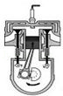 B．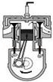 C．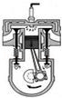 D．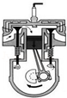
12．下面图是热机工作的四个冲程，其中压缩冲程是（ ）
A．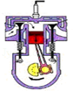 B．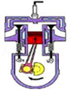 C．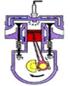 D．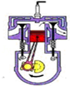
13．如图是汽油机工作时各种冲程的示意图，其中表示机械能转化为内能的冲程是（ ）
A．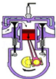 B．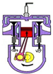 C．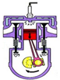 D．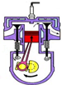
14．四冲程汽油机的工作示意图如下，其中使汽车获得动力的冲程是（ ）
A．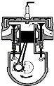 B．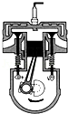 C．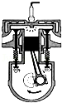 D．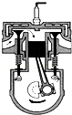
15．下列关于“热机”的说法中，正确的是（ ）
A．通过技术改进，热机效率可达100%
B．做功冲程将机械能转化为内能
C．热机常用水做冷却剂，是因为水的沸点高
D．摩擦生热是利用做功的方式来改变物体的内能
16．汽车已经成为现代生活中不可缺少的一部分，现代汽车多数采用汽油机作为发动机，如图是四冲程汽油机的工作循环示意图，下列说法中正确的是（ ）
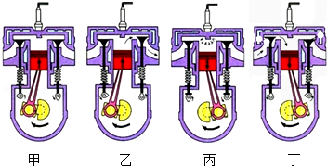
A．甲冲程是把机械能转化为内能
B．乙冲程是把内能转化为机械能
C．丙冲程是把机械能转化为内能
D．丁冲程是把内能转化为机械能
17．如图所示的四种交通工具，不用热机作为动力机械的是（ ）
A．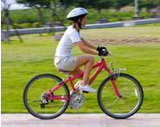 B．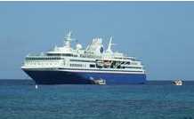 C．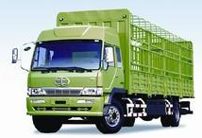 D．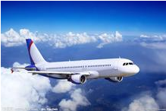
18．工作中的汽油机如图所示，则下列判断中正确的是（ ）
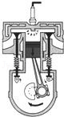
A．如图所示的汽油机正处于压缩冲程的工作状态
B．如图所示的汽油机正处于吸气冲程的工作状态
C．如图所示的汽油机正处于排气冲程的工作状态
D．如图所示的汽油机正处于做功冲程的工作状态
19．如图流程图是用来说明单缸四冲程汽油机的一个工作循环及涉及到的主要能量转化情况。关于对图中①②③④的补充正确的是（ ）
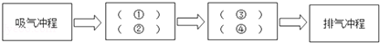
A．①压缩冲程 ②内能转化为机械能 ③做功冲程 ④机械能转化为内能
B．①压缩冲程 ②机械能转化为内能 ③做功冲程 ④内能转化为机械能
C．①做功冲程 ②内能转化为机械能 ③压缩冲程 ④机械能转化为内能
D．①做功冲程 ②机械能转化为内能 ③压缩冲程 ④内能转化为机械能
20．如图所示为汽油机工作过程的示意图，按照吸气冲程、压缩冲程、做功冲程和排气冲程的顺序排列，正确的是（ ）
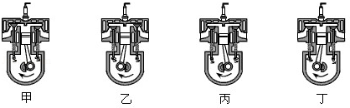
A．甲乙丁丙 B．甲丁丙乙 C．甲丙丁乙 D．甲丁乙丙
21．下列压缩冲程是（ ）
A． B．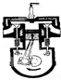 C．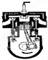 D．
22．下列流程图是用来说明单缸四冲程汽油机的一个工作循环及涉及到的主要能量转化情况。关于对图中①②③④的补充正确的是（ ）
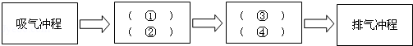
A．①做功冲程 ②内能转化为机械能 ③压缩冲程 ④机械能转化为内能
B．①压缩冲程 ②内能转化为机械能 ③做功冲程 ④机械能转化为内能
C．①做功冲程 ②机械能转化为内能 ③压缩冲程 ④内能转化为机械能
D．①压缩冲程 ②机械能转化为内能 ③做功冲程 ④内能转化为机械能
23．如图所示为汽油机工作过程的示意图，其中表示做功冲程的是（ ）
A．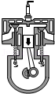 B．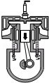 C．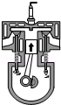 D．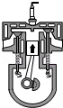
24．图是内燃机的某冲程工作示意图，以下改变内能方式与此相同的是（ ）
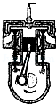
A．烤火取暖 B．搓手取暖
C．向手“呵气”取暖 D．用热水袋取暖
25．如图所示是四冲程汽油机的一个工作循环示意图，其中属于做功冲程的是（ ）
A．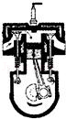 B．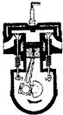 C．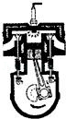 D．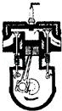
26．在内燃机中，实现了内能向机械能转化的是（ ）
A．吸气冲程 B．压缩冲程 C．做功冲程 D．排气冲程
27．如图1所示是汽油机工作时四个冲程的示意图，其中机械能转化为内能的冲程是（ ）
A．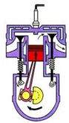 B．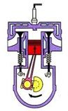 C．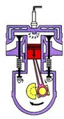 D．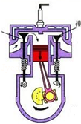
28．下列说法正确的是（ ）
A．电动汽车的核心部件﹣﹣电动机是热机的一种
B．汽油机的压缩冲程，主要将内能转化为机械能
C．汽车发动机用水作冷却液，主要是利用水比热容大的特点
D．汽车司机开车时要系好安全带，是为了减小刹车时人的惯性
29．热机对环境的污染最主要的是（ ）
A．烟尘和废气 B．噪声 C．固体废渣 D．粉尘和噪声
30．如图表示四冲程内燃机工作时各冲程的示意图，它们正确的排列顺序为（ ）
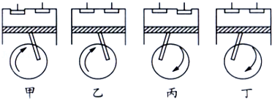
A．甲、乙、丙、丁 B．丁、丙、乙、甲 C．甲、丙、乙、丁 D．甲、丁、乙、丙
31．如图所示，为汽油机工作时各冲程的示意图，其中表示做功冲程的是（ ）
A．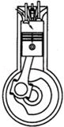 B．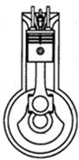 C．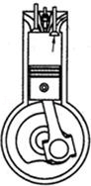 D．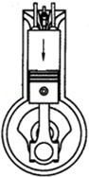
32．下图是一架小轿车汽油机的四个冲程，它们不断循环工作，其中给予小轿车前进动力的是（ ）
A．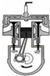 B．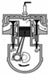 C．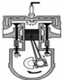 D．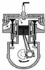
33．如图所示为汽油机工作时某个冲程的示意图，这个冲程的名称是（ ）
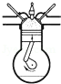
A．吸气冲程 B．压缩冲程 C．做功冲程 D．排气冲程
34．汽油机的一个工作循环中，内能转化为机械能的是（ ）
A．吸气冲程 B．压缩冲程 C．做功冲程 D．排气冲程
35．如图是单缸四冲程内燃机的四个冲程的示意图，下列四组关于这种内燃机一个工作循环中四个冲程的顺序排列，正确的是（ ）
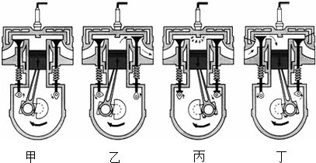
A．丁、甲、丙、乙 B．乙、丁、甲、丙 C．乙、甲、丁、丙 D．甲、乙、丙、丁
36．下列关于热机和环境保护的说法中正确的是（ ）
A．热机的大量使用会造成环境污染
B．所有的热机都是用汽油作燃料
C．汽车排出的尾气都是有毒气体
D．热机所产生的噪声，可以被热机上的消声器完全消除
37．单缸四冲程汽油机工作时，有些冲程是辅助冲程，要靠安装在曲轴上的飞轮的惯性来完成，只有一个冲程是不用靠飞轮的惯性来完成的，这个冲程是（ ）
A．吸气冲程 B．压缩冲程 C．做功冲程 D．排气冲程

二．实验探究题（共6小题）
38．如图一所示，用加热器给初温均为20℃的甲、乙液体加热（m_{甲}＜m_{乙}），两种液体每秒吸收的热量相同。这两种液体的温度﹣﹣加热时间的图线如图二。
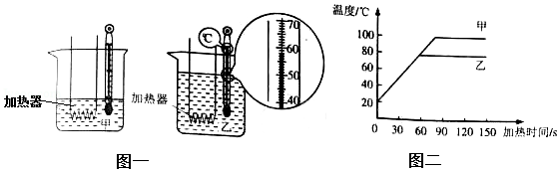
（1）某时刻温度计示数如图一所示，此时乙的温度为 ℃。
（2）甲液体第30s的内能 第35s的内能（选填“大于”、“等于”、“小于”）。
（3）小明根据图二中0至30s图线及题目所给信息得出：甲液体的比热容比乙液体的大。你认为小明的说法是否正确？ 。你的判断依据是什么？ 。
39．火力发电厂是利用可燃物（例如煤）作为燃料生产电能的工厂，燃料在燃烧时加热水生成蒸汽，蒸汽推动汽轮机旋转，然后汽轮机推动发电机发电，实现将燃料的化学能转化为电能。世界上最好的火力发电厂的效率达到40%，即把燃料燃烧产生的40%的热量转化为电能。请尝试计算该火力发电厂生产1.0×10³度电时，需要用煤燃烧来产生 J的热量，需完全燃烧 kg的煤（此空计算结果保留1位小数。）（煤的热值约为3.5×10⁷J/kg）
40．如图为“比较不同物质吸热情况”的实验装置：在两个烧杯内分别加入 相同的水和食用油，使它们升高相同的温度，通过比较 来比较吸收热量的多少。
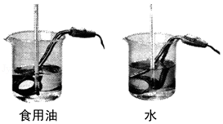
41．小明在学习“物质的比热容”时，取相同质量的水和沙子，用相同的酒精灯加热，测得它们升高的温度如表。
加热时间/min |  | 0.5 | 1.0 | 1.5 | 2.0 | 2.5
升高的温度/℃ | 水 | 2.0 | 4.0 | 6.0 | 8.0 | 10.0
升高的温度/℃ | 沙子 | 4.8 | 7.9 | 15.2 | 18.4 | 21.5
由实验仪器和数据可知，经历相同的时间，两种物质温度的变化量△t_{水} △t_{沙}；两种液体吸收的热量Q_{水} Q_{沙}，而水和沙的质量相等。由公式 可判断 的比热容较大。
42．请根据如表中提供的信息，回答下列问题：
物质 | 比热容 J/（kg•℃） | 物质 | 比热容 J/（kg•℃）
银 | 0.14×10³ | 沙石 | 0.92×10³
水 | 4.2×10³ | 冰 | 2.1×10³
（1）由于水比沙石的比热容大，相同质量的水和砂石，吸收或放出相等的热量，水升高或降低的温度比砂石 ，所以沿海地区的昼夜温差比内陆地区 。（两空均选填“大”或“小”）
（2）一杯质量为0.2kg的水，温度从70℃降到20℃，在此过程中，水放出的热量为 J，水的比热容 （选填“增大”、“减小”或“不变”）。
（3）冷却食品时，0℃的水与0℃的冰相比，用 冷却效果更好，你判断的依据是 。
43．小明探究城乡温差原因的兴趣。暑假的某一天，他请学校兴趣小组的同学分别到选定地点，于中午同一时刻测出测试点的气温，如下表。
地点 | 麻章城镇居民区 | 赤坎区商业区 | 寸金桥公园 | 廉江城镇居民区 | 龙海天海滨 | 遂溪农村 | 霞山市中心 | 吉兆湾海滨 | 徐闻农村 | 雷州西湖公园
气温（℃） | 36.1 | 37.2 | 34 | 35.5 | 32.8 | 33.5 | 37 | 32.5 | 34.2 | 34.5
（1）气温最低的区域是 ；解析该区域气温低的主要原因 ；
（2）请你为广州市“创模”献计献策，提出两种降低市中心环境气温的办法：① ；② 。

第十四章热机第一节选择题
参考答案与试题解析

一．选择题（共37小题）
1．如图是内燃机工作循环中的一个冲程，它是（ ）
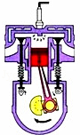
A．压缩冲程，将化学能转化成内能
B．压缩冲程，将机械能转化成内能
C．做功冲程，将内能转化成机械能
D．做功冲程，将机械能转化成内能
【分析】解决此题要结合内燃机的做功冲程特点和原理进行分析解答，知道做功冲程中的能量转化。
【解答】解：图中的气门关闭，活塞下行，并且电火花打火，这是做功冲程的特点；
在做功冲程中，能量转化关系是气体的内能转化为机械能；
故选：C。
【点评】此题是结合内燃机的冲程图分析内燃机冲程的特点，要会根据电火花是否打火判断是不是做功冲程。

2．下列流程图是用来说明单缸四种程汽油机的一个工作循环及涉及到的主要能量转化情况。关于对图中①②③④的补充正确的是（ ）
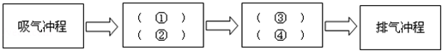
A．①做功冲程 ②内能转化为机械能 ③压缩冲程 ④机械能转化为内能
B．①压缩冲程 ②内能转化为机械能 ③做功冲程 ④机械能转化为内能
C．①压缩冲程 ②机械能转化为内能 ③做功冲程 ④内能转化为机械能
D．①做功冲程 ②机械能转化为内能 ③压缩冲程 ④内能转化为机械能
【分析】内燃机的一个工作循环包括四个冲程：吸气冲程、压缩冲程、做功冲程、排气冲程，这四个冲程的顺序是一定的，不能改变。
其中的压缩冲程和做功冲程进行了两次重要的能量转化：压缩冲程是机械能转化为内能；做功冲程是内能转化为机械能。
【解答】解：根据内燃机的工作过程可知，第二个冲程是压缩冲程，在此过程中活塞压缩气缸内的气体，将机械能转化为内能，气缸内的气体温度升高。
第三个冲程是做功冲程，此时燃料燃烧生成的高温高压的燃气推动活塞对外做功，将内能转化为机械能。
故选：C。
【点评】明确内燃机的工作过程是由四个顺序不变的冲程组成的，并且知道每个冲程中的能量转化是解决此题的关键。
在内燃机的四个冲程中，只有做功冲程是将内能转化为机械能，其它的三个冲程都要消耗机械能，这也是能量损失的途径之一。其中的排气冲程中排出的废气带走的内能是废气能量在所有损失的能量中其占的比例最大。

3．如图是单缸四冲程内燃机的四个冲程的示意图，符合内燃机的工作循环顺序的是（ ）
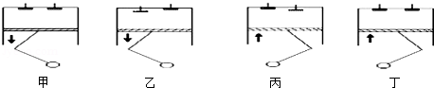
A．丙、丁、乙、甲 B．乙、甲、丁、丙 C．乙、丁、甲、丙 D．甲、乙、丙、丁
【分析】内燃机一个工作循环中四个冲程的顺序：吸气冲程、压缩冲程、做功冲程和排气冲程。根据曲轴的转动方向判断活塞的运行方向，再根据气门的关闭情况就可以确定是哪一个冲程。
【解答】解：甲图中两气门都关闭，活塞下行，汽缸容积变大，是做功冲程；
乙图中进气门开启，活塞下移，气体流入汽缸，是吸气冲程；
丙图中排气门开启，活塞上行，气体流出汽缸，是排气冲程；
丁图中两气门都关闭，活塞上行，汽缸容积变小，是压缩冲程；
所以正确的排序是乙、丁、甲、丙。
故选：C。
【点评】熟悉每个冲程的特征是识别冲程的关键。该题难度不大，逐个确定每个冲程，然后进行正确排序。

4．下图是汽油机一个工作循环的四个冲程，顺序排列正确的是（ ）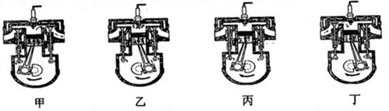
A．甲乙丙丁 B．乙丙甲丁 C．丁丙乙甲 D．丁甲丙乙
【分析】汽油机的一个工作循环由如图所示的四个冲程组成：吸气冲程、压缩冲程、做功冲程、排气冲程。
用口诀：“先看气门开关情，再看活塞上下行；开下吸气开上排，关上压缩关下功”判断冲程名称。
【解答】解：
甲图排气门开启，活塞上行，排出废气，是排气冲程；
乙图两气门都关闭，活塞下行，汽缸容积变大，是做功冲程，将内能转化为机械能；
丙图两气门都关闭，活塞上行，汽缸容积变小，是压缩冲程，将机械能转化为内能；
丁图进气门开启，活塞下移，空气和汽油混合物流入汽缸，是吸气冲程；
故正确排列顺序应该为：丁丙乙甲。
故选：C。
【点评】此题主要考查了内燃机四个冲程的特点。要掌握通过气阀的关闭情况和活塞的运动情况来判断是哪一个冲程。

5．如图所示是某汽车发动机的压缩冲程的示意图。在活塞向上运动的过程中，汽缸内气体的（ ）
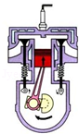
A．密度减小 B．温度降低
C．内能减少 D．分子热运动加快
【分析】（1）汽油机的四个冲程是吸气、压缩、做功和排气冲程。吸气冲程进气门打开，排气门关闭，活塞向下运动；压缩冲程两个气门都关闭，活塞向上运动；做功冲程两个气门都关闭，活塞向下运动；排气冲程排气门打开，进气门关闭，活塞向上运动。
（2）压缩冲程中，压缩汽油和空气的混合物，将机械能转化成内能，使汽油和空气的混合物温度升高、内能增加；但质量不变，由密度公式确定密度变化情况。
【解答】解：由图可见，进气门和排气门都关闭，活塞向上运动，因此是压缩冲程；
在这个冲程中，活塞的机械能转化成汽油和空气的混合物的内能，因此气缸内的汽油和空气混合物的内能增加、温度升高，分子热运动加快；故B、C错，D正确；
在压缩过程中，质量不变、体积减小，由ρ=可知汽油和空气的混合物的密度增大，故A错。
故选：D。
【点评】本题考查汽油机的压缩冲程中气体密度、温度、内能、分子运动情况的了解与掌握，能正确分析气门的开关和活塞的上下运动是解决此问题的突破口。

6．汽车已经成为现代生活中不可缺少的一部分，现代汽车多数采用汽油机作为发动机，如图是四冲程汽油机的工作循环示意图，下列说法中正确的是（ ）
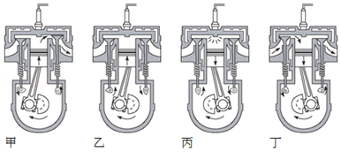
A．甲冲程是把机械能转化为内能
B．乙冲程是把内能转化为机械能
C．工作的正确顺序：丁乙丙甲
D．工作的正确顺序：乙丙丁甲
【分析】热机的四个冲程：吸气冲程、压缩冲程、做功冲程、排气冲程。压缩冲程中机械能转化为内能；做功冲程中内能转化为机械能。
【解答】解：
热机的四个冲程，吸气冲程、压缩冲程、做功冲程、排气冲程；
甲图：排气门打开，活塞向上运动，气缸容积减小，是排气冲程，没有能量转化的过程，故A错误；
乙图：气门都关闭，活塞向上运行，气缸容积减小，是压缩冲程，将机械能转化为了内能，故B错误；
丙图：气门都关闭，活塞向下运行，气缸容积增大，是做功冲程，将内能转化为了机械能；
丁图：进气门打开，活塞向下运行，气缸容积增大，是吸气冲程，没有能量转化的过程；
工作的正确顺序：丁乙丙甲，故C正确，D错误。
故选：C。
【点评】此题考查了对内燃机四个冲程的判断以及涉及能量转化的两个冲程，要结合气门和活塞运动情况进行判断。

7．如图所示是四冲程汽油机工作时各冲程的示意图，其中表示压缩冲程的是（ ）
A．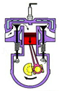 B．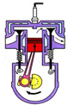 C．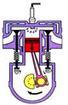 D．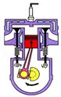
【分析】解答此类题注意总结规律，在内燃机的四个冲程中，进气阀和排气阀均关闭的只有压缩冲程和做功冲程，而在压缩冲程中活塞向上运动，做功冲程中活塞向下运动；一个气阀打开，另一个气阀关闭的是吸气冲程和排气冲程，而在吸气冲程中活塞向下运动，排气冲程中活塞向上运动。
【解答】解：
A、进气门开启，气体流入汽缸，是吸气冲程，故A不符合题意；
B、排气门开启，气体流出汽缸，是排气冲程，故B不符合题意；
C、两气门都关闭，活塞下行，汽缸容积变大，是做功冲程，故C不符合题意；
D、两气门都关闭，活塞上行，汽缸容积变小，是压缩冲程，故D符合题意。
故选：D。
【点评】根据曲轴的转动方向判断活塞的运行方向，再根据气门的关闭情况就可以确定是哪一个冲程

8．热机包括内燃机，柴油机和汽油机都属于内燃机，关于热机的下列说法中正确的是（ ）
A．汽油机顶部有喷油嘴，柴油机顶部有火花塞
B．柴油机在吸气冲程中将柴油和空气的混合气吸入气缸
C．四冲程汽油机在工作过程中，进、排气门同时关闭的冲程是做功冲程和压缩冲程
D．在柴油机的压缩冲程中，机械能转化为柴油和空气混合物的内能
【分析】①汽油机和柴油机结构不同之一：汽油机有火花塞，柴油机有喷油嘴；
②工作过程中，汽油机吸入的是空气和汽油的混合物，柴油机吸入的是空气；
③热机工作过程中，压缩冲程将机械能转化为内能，做功冲程将内能转化为机械能。
【解答】解：A、汽油机汽缸顶部有一个火花塞，柴油机汽缸顶部是一个喷油嘴。此选项错误；
B、工作过程中，汽油机吸入的是空气和汽油的混合物，柴油机吸入的是空气。此选项错误；
C、四冲程汽油机在工作过程中，进、排气门同时关闭的冲程是做功冲程和压缩冲程。此选项正确；
D、柴油机的压缩冲程中，机械能转化为空气的内能。此选项错误。
故选：C。
【点评】此题考查的是汽油机和柴油机的结构区别及吸入物质区别、工作过程中的能量转化，属于热机部分的重点内容，需要熟练掌握。

9．汽油机在工作时，把内能转化为机械能的冲程是（ ）
A．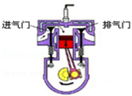
吸气
B．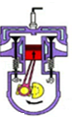
压缩
C．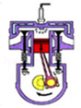
做功
D．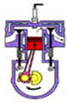
排气
【分析】内燃机的四个冲程有吸气冲程、压缩冲程、做功冲程、排气冲程，将机械能转化为内能的是压缩冲程，将内能转化为机械能的是做功冲程。
【解答】解：
A、进气门开启，气体流入汽缸，是吸气冲程，没有能量的转化，故A不符合题意；
B、两气门都关闭，活塞上行，汽缸容积变小，是压缩冲程，此冲程机械能转化为内能，故B不符合题意；
C、两气门都关闭，活塞下行，汽缸容积变大，是做功冲程，此冲程内能转化为机械能，故C符合题意；
D、排气门开启，气体流出汽缸，是排气冲程，没有能量的转化，故D不符合题意。
故选：C。
【点评】本题主要考查对热机一个工作循环中各冲程情况的了解以及工作的实质，并掌握涉及能量转化的两个冲程。

10．如图所示的四种交通工具，不用热机作为动力机械的是（ ）
A．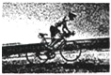
自行车
B．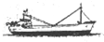
轮船
C．
卡车
D．
飞机
【分析】热机是利用了燃料燃烧时化学能转化为内能，产生高温高压的燃气，推动活塞做功，将内能转化为机械能。
【解答】解：自行车是消耗人的生物质能，转化为自行车的机械能，故A不用热机，符合题意；
轮船、卡车、飞机工作时都要使用化石能源作燃料，燃料燃烧时将内能转化为机械能驱使它们运动，所以它们都是使用热机工作的。故BCD不符合题意。
故选：A。
【点评】本题考查了热机和自行车在生活中的使用，对这些机械的能量转化要了解。

11．汽油机是由四个冲程不断循环而工作的，图中表示机械能转化为内能的冲程是：（ ）
A．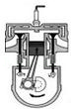 B．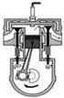 C．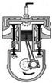 D．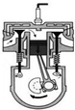
【分析】本题应抓住汽油机的一个工作循环由如图所示的四个冲程组成：吸气冲程、压缩冲程、做功冲程、排气冲程。
【解答】解：机械能转化为内能的冲程是：压缩冲程。
A图：气门都关闭，活塞向上运行，气缸容积减小，是压缩冲程。符合题意。
B图：排气门打开，活塞向上运动，气缸容积减小，是排气冲程。不符合题意。
C图：气门都关闭，活塞向下运行，气缸容积增大，是做功冲程。不符合题意。
D图：进气门打开，活塞向下运行，气缸容积增大，是吸气冲程。不符合题意。
故选：A。
【点评】本题考查了内燃机的四个冲程：吸气冲程、压缩冲程、做功冲程、排气冲程。以及压缩冲程的能量转化。

12．下面图是热机工作的四个冲程，其中压缩冲程是（ ）
A．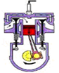 B．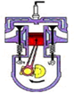 C．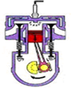 D．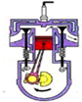
【分析】四冲程内燃机一个工作循环包括吸气、压缩、做功、排气四个冲程，根据两个气门的开关、活塞的运动方向可以确定每个冲程。
【解答】解：
A、图中进气门打开，排气门关闭，活塞向下运动，因此是吸气冲程；
B、图中两个气门都关闭，活塞向上运动，因此是压缩冲程；
C、图中两个气门都关闭，火花塞点火，活塞向下运动，因此是做功冲程；
D、图中排气门打开，进气门关闭，活塞向上运动，因此是排气冲程。
故选：B。
【点评】熟悉每个冲程的特征是识别冲程的关键。该题难度不大。

13．如图是汽油机工作时各种冲程的示意图，其中表示机械能转化为内能的冲程是（ ）
A．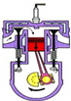 B．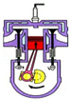 C．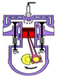 D．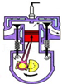
【分析】内燃机的一个工作循环有吸气冲程、压缩冲程、做功冲程、排气冲程四个冲程组成，其中压缩冲程中机械能转化成内能，做功冲程中内能转化成机械能。
【解答】解：机械能转化为内能的冲程是压缩冲程：
A图：进气门打开，活塞向下运行，气缸容积增大，是吸气冲程，不符合题意；
B图：气门都关闭，活塞向上运行，气缸容积减小，是压缩冲程，符合题意；
C图：气门都关闭，活塞向下运行，气缸容积增大，是做功冲程，不符合题意；
D图：排气门打开，活塞向上运动，气缸容积减小，是排气冲程，不符合题意。
故选：B。
【点评】本题考查了内燃机的四个冲程：吸气、压缩、做功、排气冲程，以及压缩冲程的能量转化，是中考的热点内容。

14．四冲程汽油机的工作示意图如下，其中使汽车获得动力的冲程是（ ）
A．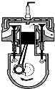 B．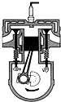 C．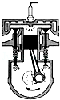 D．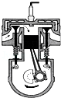
【分析】本题应抓住汽油机的一个工作循环由如图所示的四个冲程组成：吸气冲程、压缩冲程、做功冲程、排气冲程。判断冲程名称可用口诀：“先看气门开关情，再看活塞上下行；开下吸气开上排，关上压缩关下功；”进行分析；其中在做功冲程中，是内燃机的内能转化为机械能，提供动力。
【解答】解：
A、排气门开启，气体流出汽缸，是排气冲程；不符合题意；
B、两气门都关闭，活塞上行，汽缸容积变小，是压缩冲程；不符合题意；
C、两气门都关闭，活塞下行，汽缸容积变大，是做功冲程；内燃机的内能转化为机械能，为汽车提供动力。符合题意；
D、进气门开启，气体流入汽缸，是吸气冲程；不符合题意。
故选：C。
【点评】本题考查了内燃机的一个工作循环由吸气冲程、压缩冲程、做功冲程、排气冲程四个冲程组成。以及内燃机的四个冲程的判断，解决此题需要结合内燃机的四个冲程工作特点进行分析解答。

15．下列关于“热机”的说法中，正确的是（ ）
A．通过技术改进，热机效率可达100%
B．做功冲程将机械能转化为内能
C．热机常用水做冷却剂，是因为水的沸点高
D．摩擦生热是利用做功的方式来改变物体的内能
【分析】（1）任何能量转化过程都伴随能量的损失，所以转化效率不可能达到100%；
（2）热机工作过程中，在压缩冲程机械能转化为内能，做功冲程内能转化为机械能；
（3）因为水的比热容较大，常用来做冷却剂；
（4）改变物体内能的方式有两种：做功和热传递，热传递过程是能量的转移过程；做功过程是能量的转化过程，即机械能与内能之间相互转化。
【解答】解：
A、无论科技如何发展，热机的效率可以提高，总存在摩擦、要做额外功，效率一定不会达到100%，此选项错误；
B、做功冲程中的能量转化是内能转化为机械能，此选项错误；
C、热机常用水做冷却剂，是因为水的比热容大，此选项错误；
D、摩擦生热，克服摩擦力做功，使机械能转化成内能，属于做功改变物体内能，此选项正确。
故选：D。
【点评】此题考查的是热机工作过程中能量的转化和效率问题。需要清楚的是：能量转移和转化的过程，一定伴随能量的损失，所以转移（转化）效率一定小于1。

16．汽车已经成为现代生活中不可缺少的一部分，现代汽车多数采用汽油机作为发动机，如图是四冲程汽油机的工作循环示意图，下列说法中正确的是（ ）
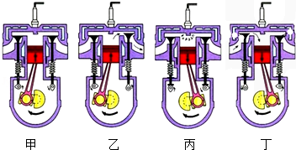
A．甲冲程是把机械能转化为内能
B．乙冲程是把内能转化为机械能
C．丙冲程是把机械能转化为内能
D．丁冲程是把内能转化为机械能
【分析】热机的四个冲程：吸气冲程、压缩冲程、做功冲程、排气冲程。压缩冲程中机械能转化为内能；做功冲程中内能转化为机械能。
【解答】解：热机的四个冲程，吸气冲程、压缩冲程、做功冲程、排气冲程。
甲图：气门都关闭，活塞向上运行，气缸容积减小，是压缩冲程，将机械能转化为了内能，故A正确；
乙图：排气门打开，活塞向上运动，气缸容积减小，是排气冲程，没有能量转化的过程，故B错误；
丙图：气门都关闭，活塞向下运行，气缸容积增大，是做功冲程，将内能转化为了机械能，故C错误；
丁图：进气门打开，活塞向下运行，气缸容积增大，是吸气冲程，没有能量转化的过程，故D错误。
故选：A。
【点评】此题考查了对内燃机四个冲程的判断以及涉及能量转化的两个冲程，要结合气门和活塞运动情况进行判断。

17．如图所示的四种交通工具，不用热机作为动力机械的是（ ）
A．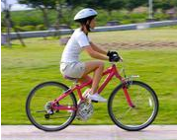 B．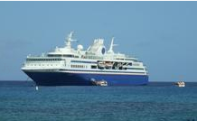 C．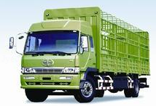 D．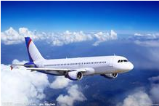
【分析】热机原理：燃烧时化学能转化为内能，产生高温高压的燃气，推动活塞做功，将内能转化为机械能。
【解答】解：自行车是消耗人的生物质能，转化为自行车的机械能；
轮船、卡车、飞机工作时都要使用化石能源作燃料，燃料燃烧时将内能转化为机械能驱使它们运动，所以它们都是使用热机工作的。
故选：A。
【点评】此题考查了热机和自行车在生活中的使用，对这些机械的能量转化要了解。

18．工作中的汽油机如图所示，则下列判断中正确的是（ ）
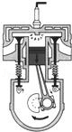
A．如图所示的汽油机正处于压缩冲程的工作状态
B．如图所示的汽油机正处于吸气冲程的工作状态
C．如图所示的汽油机正处于排气冲程的工作状态
D．如图所示的汽油机正处于做功冲程的工作状态
【分析】根据汽油机与柴油机的构造区别，汽油机有火花塞，柴油机有喷油嘴，观察两个气阀和活塞的状态是哪个冲程。
【解答】解：图中的内燃机有火花塞，故是汽油机，两个气阀是关闭的，且活塞是向下运动，故是做功冲程。
故选：D。
【点评】解决此类问题关键是看气阀门的开关情况和活塞运动情况，结合规律总结进行判断内燃机的冲程。

19．如图流程图是用来说明单缸四冲程汽油机的一个工作循环及涉及到的主要能量转化情况。关于对图中①②③④的补充正确的是（ ）
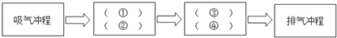
A．①压缩冲程 ②内能转化为机械能 ③做功冲程 ④机械能转化为内能
B．①压缩冲程 ②机械能转化为内能 ③做功冲程 ④内能转化为机械能
C．①做功冲程 ②内能转化为机械能 ③压缩冲程 ④机械能转化为内能
D．①做功冲程 ②机械能转化为内能 ③压缩冲程 ④内能转化为机械能
【分析】热机的四个冲程：吸气冲程、压缩冲程、做功冲程、排气冲程。压缩冲程中机械能转化为内能；做功冲程中内能转化为机械能。
【解答】解：热机的四个冲程，吸气冲程、压缩冲程、做功冲程、排气冲程。压缩冲程中，活塞上升压缩气缸内的气体，使气体内能增大，即机械能转化为内能；做功冲程中，高温高压的燃气推动活塞向下运动，内能转化为机械能。
故选：B。
【点评】此题要结合内燃机的四个冲程特点和冲程中的能量转化关系进行解答。

20．如图所示为汽油机工作过程的示意图，按照吸气冲程、压缩冲程、做功冲程和排气冲程的顺序排列，正确的是（ ）
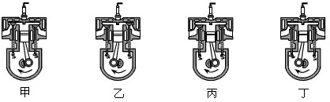
A．甲乙丁丙 B．甲丁丙乙 C．甲丙丁乙 D．甲丁乙丙
【分析】本题应抓住汽油机的一个工作循环由如图所示的四个冲程组成：吸气冲程、压缩冲程、做功冲程、排气冲程；
根据曲轴的转动方向判断活塞的运行方向，再根据气门的关闭情况就可以确定是哪一个冲程。
【解答】解：
甲图中的进气门打开，活塞向下运行，气缸容积增大，是吸气冲程；
乙图中的排气门打开，活塞向上运动，气缸容积减小，是排气冲程；
丙图中的气门都关闭，活塞向下运行，气缸容积增大，是做功冲程；
丁图中的气门都关闭，活塞向上运行，气缸容积减小，是压缩冲程；
故正确的顺序是甲丁丙乙；
故选：B。
【点评】此题考查了对内燃机四个冲程的判断，要结合气门和活塞运动情况进行判断。

21．下列压缩冲程是（ ）
A． B．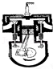 C． D．
【分析】四冲程内燃机一个工作循环包括吸气、压缩、做功、排气四个冲程，根据两个气门的开关、活塞的运动方向可以确定每个冲程，从而排列出正确的顺序。
【解答】解：A图中一个气门（进气门）打开，另一个气门（排气门）关闭，活塞向下运动，因此是吸气冲程；
B图中两个气门都关闭，活塞向上运动，因此是压缩冲程；
C图中两个气门都关闭，活塞向下运动，因此是做功冲程；
D图中一个气门（排气门）打开，另一个气门（进气门）关闭，活塞向上运动，因此是排气冲程；
故选：B。
【点评】熟悉每个冲程的特征是识别冲程的关键。

22．下列流程图是用来说明单缸四冲程汽油机的一个工作循环及涉及到的主要能量转化情况。关于对图中①②③④的补充正确的是（ ）
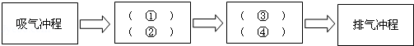
A．①做功冲程 ②内能转化为机械能 ③压缩冲程 ④机械能转化为内能
B．①压缩冲程 ②内能转化为机械能 ③做功冲程 ④机械能转化为内能
C．①做功冲程 ②机械能转化为内能 ③压缩冲程 ④内能转化为机械能
D．①压缩冲程 ②机械能转化为内能 ③做功冲程 ④内能转化为机械能
【分析】热机的四个冲程：吸气冲程、压缩冲程、做功冲程、排气冲程。压缩冲程中机械能转化为内能；做功冲程中内能转化为机械能。
【解答】解：热机的四个冲程，吸气冲程、压缩冲程、做功冲程、排气冲程。压缩冲程中，活塞上升压缩气缸内的气体，使气体内能增大，即机械能转化为内能；做功冲程中，高温高压的燃气推动活塞向下运动，内能转化为机械能。
故选：D。
【点评】此题要结合内燃机的四个冲程特点和冲程中的能量转化关系进行解答。

23．如图所示为汽油机工作过程的示意图，其中表示做功冲程的是（ ）
A．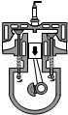 B．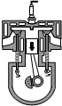 C．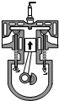 D．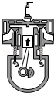
【分析】判断汽油机的四个冲程，先看进气门和排气门的关闭情况，进气门打开的是吸气冲程，排气门打开的是排气冲程，进气门和排气门都关闭的是压缩冲程或者做功冲程；活塞上行为压缩冲程和排气冲程；活塞下行为吸气冲程和做功冲程。
【解答】解：
A、进气门开启，活塞下行，气体流入汽缸，是吸气冲程；不符合题意；
B、两气门都关闭，活塞下行，汽缸容积变大，是做功冲程，符合题意；
C、两气门都关闭，活塞上行，汽缸容积变小，是压缩冲程，不符合题意；
D、排气门开启，活塞上行，气体流出汽缸，是排气冲程；不符合题意。
故选：B。
【点评】此题考查了对内燃机四个冲程的判断，要结合气门和活塞运动情况进行判断。

24．图是内燃机的某冲程工作示意图，以下改变内能方式与此相同的是（ ）
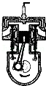
A．烤火取暖 B．搓手取暖
C．向手“呵气”取暖 D．用热水袋取暖
【分析】内燃机是利用内能做功的机器，其在工作时有四个冲程，即吸气、压缩、做功、排气四个冲程。其中压缩冲程将机械能转化为内能；做功冲程将内能转化为机械能。
改变内能的方式有：做功和热传递。
【解答】解：根据图示可知，两个气门都关闭，活塞上行，因此该冲程为压缩冲程，将机械能转化为内能，是通过做功改变物体的内能；
A、烤火取暖是利用热传递改变内能的；
B、搓手取暖是利用做功改变内能的；
C、向手“呵气”取暖是利用热传递改变内能的；
D、用热水袋取暖是利用热传递改变内能的。
故选：B。
【点评】此题主要考查了内燃机工作时的能量转化情况以及改变内能的两种方式。

25．如图所示是四冲程汽油机的一个工作循环示意图，其中属于做功冲程的是（ ）
A．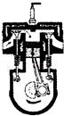 B．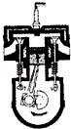 C．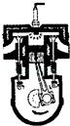 D．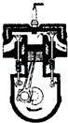
【分析】根据曲轴的转动方向判断活塞的运行方向，再根据气门的关闭情况就可以确定是哪一个冲程。
【解答】解：A、进气门开启，气体流入汽缸，是吸气冲程；不符合题意；
B、两气门都关闭，活塞上行，汽缸容积变小，是压缩冲程，不符合题意；
C、两气门都关闭，活塞下行，汽缸容积变大，是做功冲程，符合题意；
D、排气门开启，气体流出汽缸，是排气冲程；不符合题意；
故选：C。
【点评】此题考查了内燃机的四个冲程的判断。

26．在内燃机中，实现了内能向机械能转化的是（ ）
A．吸气冲程 B．压缩冲程 C．做功冲程 D．排气冲程
【分析】在内燃机的四个冲程中只有做功冲程对外做功，将内能转化为机械能。
【解答】解：吸气冲程、排气冲程没有能量转化。所以A、D错误。
压缩冲程将机械能转化为内能，所以B错误。
做功冲程中高温高压的燃气推动活塞做功，将内能转化为机械能，所以C正确。
故选：C。
【点评】此题主要考查了内燃机的四个冲程中的能量转化情况，是一道基础性题目。

27．如图1所示是汽油机工作时四个冲程的示意图，其中机械能转化为内能的冲程是（ ）
A．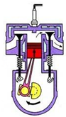 B．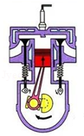 C．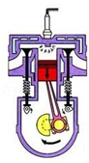 D．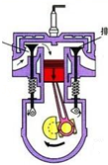
【分析】解决此题要结合内燃机的做功冲程特点和原理进行分析解答，知道做功冲程是将内能转化为机械能；压缩冲程是将机械能转化为内能。
【解答】解：
A图：排气门打开，活塞向上运动，气缸容积减小，是排气冲程。不符合题意。
B图：气门都关闭，活塞向上运行，气缸容积减小，是压缩冲程，是将机械能转化为内能的过程。符合题意。
C图：气门都关闭，活塞向下运行，气缸容积增大，是做功冲程，是将内能转化为机械能的过程。不符合题意。
D图：进气门打开，活塞向下运行，气缸容积增大，是吸气冲程。不符合题意。
故选：B。
【点评】本题考查了内燃机的一个工作循环由吸气冲程、压缩冲程、做功冲程、排气冲程四个冲程组成以及各冲程的特点。

28．下列说法正确的是（ ）
A．电动汽车的核心部件﹣﹣电动机是热机的一种
B．汽油机的压缩冲程，主要将内能转化为机械能
C．汽车发动机用水作冷却液，主要是利用水比热容大的特点
D．汽车司机开车时要系好安全带，是为了减小刹车时人的惯性
【分析】解决此题要掌握：
A、电动机可以把电能转化机械能，而热机是把内能转化为机械能；
B、压缩冲程的能量转化关系是机械能转化为内能；
C、水的比热容较大，等质量的物体吸收相同的热量水的温度变化较小；
D、惯性与物体的质量有关，质量越大，惯性越大。
【解答】解：A、热机是利用燃料燃烧释放的内能转变为机械能的装置，电动机是利用电能转化为机械能的装置，选项说法错误，不符合题意；
B、在汽油机的压缩冲程中的能量转化关系是机械能转化为内能，选项说法错误，不符合题意；
C、因为水的比热容较大，所以常用来作为冷却液使用，选项说法正确，符合题意；
D、惯性与物体的质量有关，质量不变，惯性不变，选项说法错误，不符合题意；
故选：C。
【点评】此题是一道多知识点的综合选择题，需要结合各知识点进行分析判断，属于基础题目，但容易出错。

29．热机对环境的污染最主要的是（ ）
A．烟尘和废气 B．噪声 C．固体废渣 D．粉尘和噪声
【分析】热机的对环境的影响包括两个方面，烟尘和废气中主要包含二氧化碳、二氧化硫，会造成温室效应和酸雨；热机工作时还会产生噪音。
【解答】解：在生活中，热机主要是汽油机和柴油机，它们在给人们提供动力的同时也对环境造成污染，根据燃料燃烧的不充分性，可以知道，会产生废气污染，同时，由于各部位的振动而产生噪声污染，热机上基本都安装有消声器，可有效减小噪声污染，故热机对环境的污染主要来源于烟尘和废气。
故选：A。
【点评】解答此种类型题目，一定要根据所学教材知识，然后结合生活中的所见所闻，以及亲身体会，进行细致分析。

30．如图表示四冲程内燃机工作时各冲程的示意图，它们正确的排列顺序为（ ）
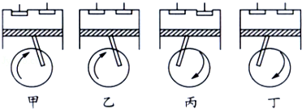
A．甲、乙、丙、丁 B．丁、丙、乙、甲 C．甲、丙、乙、丁 D．甲、丁、乙、丙
【分析】解决此题要知道内燃机的四个冲程按照顺序有吸气冲程、压缩冲程、做功冲程、排气冲程；
判断冲程可用口诀：“先看气门开关情，再看活塞上下行；开下吸气开上排，关上压缩关下功；”其中，气阀门都关闭谓之关，只有一个气阀门打开谓之开。
【解答】解：由甲图可知，进气门打开，活塞下行，所以是吸气冲程，故排除B；
由丙图可知，排气门打开，活塞上行，是排气冲程，排在四个冲程的后面，所以排除A、C；
故选：D。
【点评】解决此类问题要结合内燃机的四个冲程特点进行判断分析，适当利用排除法进行分析解答。

31．如图所示，为汽油机工作时各冲程的示意图，其中表示做功冲程的是（ ）
A．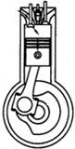 B．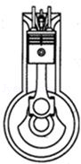 C．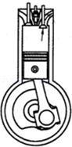 D．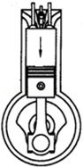
【分析】做功冲程中，两个气阀应是关闭的，且活塞向下运动。
【解答】解：A、一个气阀打开，活塞向下运动，是吸气冲程；
B、两个气阀关闭，活塞向上运动，是压缩冲程；
C、一个气阀打开，活塞向上运动，是排气冲程；
D、两个气阀关闭，活塞向下运动，是做功冲程。
故选：D。
【点评】解答此类题注意总结规律，在内燃机的四个冲程中，进气阀和排气阀均关闭的只有压缩冲程和做功冲程，而在压缩冲程中活塞向上运动，做功冲程中活塞向下运动；一个气阀打开，另一个气阀关闭的是吸气冲程和排气冲程，而在吸气冲程中活塞向下运动，排气冲程中活塞向上运动。

32．下图是一架小轿车汽油机的四个冲程，它们不断循环工作，其中给予小轿车前进动力的是（ ）
A．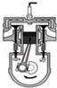 B．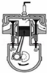 C．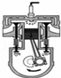 D．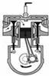
【分析】解决此题要知道内燃机的四个冲程有吸气冲程、压缩冲程、做功冲程、排气冲程，判断冲程名称可用口诀：“先看气门开关情，再看活塞上下行；开下吸气开上排，关上压缩关下功”进行分析；
其中在做功冲程中，是内燃机的内能转化为机械能，是给内燃机提供前进的动力。
【解答】解：做功冲程是给小轿车前进提供动力，由于汽油机的做功冲程特点是火花塞打火，由图可知，C项是做功冲程。
故选：C。
【点评】解决此题要结合内燃机的四个冲程工作特点进行分析解答。

33．如图所示为汽油机工作时某个冲程的示意图，这个冲程的名称是（ ）
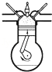
A．吸气冲程 B．压缩冲程 C．做功冲程 D．排气冲程
【分析】本题应抓住汽油机的一个工作循环由如图所示的四个冲程组成：吸气冲程、压缩冲程、做功冲程、排气冲程。压缩冲程的特点是：气门都关闭，活塞向上运行，气缸容积减小。
【解答】解：由图可知，活塞正在上行，气缸容积减小，因此该冲程是汽油机的压缩冲程；
故选：B。
【点评】此类题目考查的是对内燃机四个冲程的理解。

34．汽油机的一个工作循环中，内能转化为机械能的是（ ）
A．吸气冲程 B．压缩冲程 C．做功冲程 D．排气冲程
【分析】汽油机的一个工作循环有吸气冲程、压缩冲程、做功冲程、排气冲程四个冲程组成，将机械能转化为内能的是压缩冲程，将内能转化为机械能的是做功冲程；只有做功冲程对外输出功，其它三个冲程依靠飞轮惯性完成。
【解答】解：汽油机的一个工作循环包括：吸气、压缩、做功、排气四个冲程。压缩冲程活塞向上运动，压缩燃料混合物做功，将机械能转化为内能；做功冲程是高温高压的燃气推动活塞做功，是将内能转化为机械能的过程，带动曲轴转动，对外提供动力。
故选：C。
【点评】此题要考查了内燃机的四冲程，同时考查了做功冲程的能量转化情况，一定要与压缩冲程的能量转化情况区分开。

35．如图是单缸四冲程内燃机的四个冲程的示意图，下列四组关于这种内燃机一个工作循环中四个冲程的顺序排列，正确的是（ ）
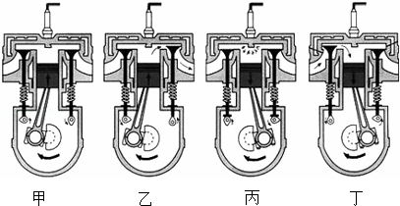
A．丁、甲、丙、乙 B．乙、丁、甲、丙 C．乙、甲、丁、丙 D．甲、乙、丙、丁
【分析】内燃机一个工作循环中四个冲程的顺序：吸气冲程、压缩冲程、做功冲程和排气冲程。根据曲轴的转动方向判断活塞的运行方向，再根据气门的关闭情况就可以确定是哪一个冲程。
【解答】解：甲图中两气门都关闭，活塞上行，汽缸容积变小，是压缩冲程；
乙图中排气门开启，气体流出汽缸，是排气冲程；
丙图中两气门都关闭，活塞下行，汽缸容积变大，是做功冲程；
丁图中进气门开启，气体流入汽缸，是吸气冲程；
所以正确的排序是丁、甲、丙、乙，答案B、C、D不符合题意；
故选：A。
【点评】此题考查了内燃机四个冲程的确定及四个冲程的排序。

36．下列关于热机和环境保护的说法中正确的是（ ）
A．热机的大量使用会造成环境污染
B．所有的热机都是用汽油作燃料
C．汽车排出的尾气都是有毒气体
D．热机所产生的噪声，可以被热机上的消声器完全消除
【分析】利用内能做功的机器叫做热机；
在内能做功的过程中，首先由燃料的化学能通过燃烧转化为内能，再通过做功，将内能转化为机械能。热机的种类有很多，像老式火车的蒸汽机（燃烧煤）、汽车的内燃机（燃烧汽油）、发电厂的汽轮机（燃烧煤）、火箭的喷气发动机（燃烧氢）都是利用内能做功的机器；
汽车排放的尾气中有水蒸气、二氧化碳等无害气体，也有二氧化氮等氮氢化合物有害气体；
消声器只能够减弱噪声，不能消除噪声。
【解答】解：A、热机都是靠燃烧燃料获得能量的，汽油、柴油等燃料燃烧时都会放出有害气体，污染环境，所以A是正确的；
B、热机中有燃烧汽油的（汽油机），有燃烧柴油的（柴油机），有燃烧液态氢的（火箭喷气发动机），所以B是错误的；
C、汽车排出的气体中有二氧化碳、水蒸气、一氧化碳、氮氢化合物等，其中二氧化碳和水蒸气是无害的，所以C是错误的；
D、消声器只是减弱噪声，而不是消除噪声，所以D是错误的。
故选：A。
【点评】热机是我们生活中很常见的，也用到了很多的物理知识；
我们要能够从生活中找出用到的物理知识，这也是中考考查的一个重要方式，需要掌握其方法。

37．单缸四冲程汽油机工作时，有些冲程是辅助冲程，要靠安装在曲轴上的飞轮的惯性来完成，只有一个冲程是不用靠飞轮的惯性来完成的，这个冲程是（ ）
A．吸气冲程 B．压缩冲程 C．做功冲程 D．排气冲程
【分析】内燃机的工作过程：在一个工作循环中有四个冲程，活塞往复运动两次，曲轴和飞轮转动两周，只有在做功冲程中使机车获得动力，其它三个冲程均为辅助冲程，依靠惯性完成。
【解答】解：在做功冲程中内能转化为机械能。
故选：C。
【点评】本题考查了汽油机中的能量转化。有两个冲程发生能量转化，一是压缩冲程中机械能转化为内能；二是做功冲程中内能转化为机械能。

二．实验探究题（共6小题）
38．如图一所示，用加热器给初温均为20℃的甲、乙液体加热（m_{甲}＜m_{乙}），两种液体每秒吸收的热量相同。这两种液体的温度﹣﹣加热时间的图线如图二。
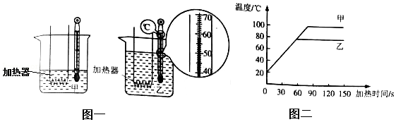
（1）某时刻温度计示数如图一所示，此时乙的温度为 58 ℃。
（2）甲液体第30s的内能 小于 第35s的内能（选填“大于”、“等于”、“小于”）。
（3）小明根据图二中0至30s图线及题目所给信息得出：甲液体的比热容比乙液体的大。你认为小明的说法是否正确？ 正确 。你的判断依据是什么？ 乙吸收相同的热量，升高相同的温度，由于甲的质量小于乙的质量，根据c=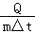可知，甲的比热容大于乙的比热容 。
【分析】（1）根据温度计的量程和分度值读数；
（2）物体吸收热量内能变大；
（3）根据图象，利用c=比较比热容的大小。
【解答】解：（1）由图可知，温度计的分度值为1℃，示数为58℃；
（2）由图可知，物体从30s到35s时，一直吸收热量，温度升高，内能变大，即甲液体第30s的内能小于第35s的内能；
（3）由图可知，在0﹣60s内，甲乙变化图象是重合的，即甲乙吸收相同的热量，升高相同的温度，由于甲的质量小于乙的质量，根据c=可知，甲的比热容大于乙的比热容，故小明的说法是正确的。
故答案为：（1）58；（2）小于；（3）正确；乙吸收相同的热量，升高相同的温度，由于甲的质量小于乙的质量，根据c=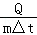可知，甲的比热容大于乙的比热容。
【点评】本题考查了物质的吸热能力的探究实验，关键是利用好吸热公式Q_{吸}=cm△t和控制变量法的应用。

39．火力发电厂是利用可燃物（例如煤）作为燃料生产电能的工厂，燃料在燃烧时加热水生成蒸汽，蒸汽推动汽轮机旋转，然后汽轮机推动发电机发电，实现将燃料的化学能转化为电能。世界上最好的火力发电厂的效率达到40%，即把燃料燃烧产生的40%的热量转化为电能。请尝试计算该火力发电厂生产1.0×10³度电时，需要用煤燃烧来产生 9×10⁹ J的热量，需完全燃烧 257.1 kg的煤（此空计算结果保留1位小数。）（煤的热值约为3.5×10⁷J/kg）
【分析】（1）已知转化效率，利用效率公式计算煤燃烧需放出热量；
（2）知道煤燃烧放出的热量，利用Q_{放}=mq求需完全燃烧煤的质量。
【解答】解：
火力发电厂生产的电能：W=1.0×10³kW•h=1.0×10³×3.6×10⁶J=3.6×10⁹J，
由题知最好的火力发电厂的效率达到40%，
根据η=可得，煤燃烧需放出热量：
Q_{放}==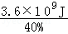=9×10⁹J；
由Q_{放}=mq可得，需要煤的质量：
m==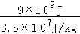≈257.1kg。
故答案为：9×10⁹；257.1。
【点评】本题考查了学生对燃料完全燃烧放热公式、效率公式的掌握和运用，因条件已给出，难度不大。

40．如图为“比较不同物质吸热情况”的实验装置：在两个烧杯内分别加入 质量 相同的水和食用油，使它们升高相同的温度，通过比较 加热时间 来比较吸收热量的多少。
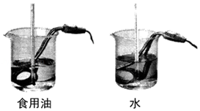
【分析】“比较不同物质吸热情况”的实验中，将物质吸收热量的多少转换为液体温度的变化，因此需控制液体的质量相同。
【解答】解：不同物质吸热多少与质量有关，所以实验过程中需要在两个烧杯内分别加入质量相同的水和食用油，使它们升高相同的温度，通过比较加热时间的长短来比较吸收热量的多少。
故答案为：质量；加热时间。
【点评】本题通过“比较不同物质吸热情况”的实验考查控制变量法和转换法的应用。

41．小明在学习“物质的比热容”时，取相同质量的水和沙子，用相同的酒精灯加热，测得它们升高的温度如表。
加热时间/min |  | 0.5 | 1.0 | 1.5 | 2.0 | 2.5
升高的温度/℃ | 水 | 2.0 | 4.0 | 6.0 | 8.0 | 10.0
升高的温度/℃ | 沙子 | 4.8 | 7.9 | 15.2 | 18.4 | 21.5
由实验仪器和数据可知，经历相同的时间，两种物质温度的变化量△t_{水} ＜ △t_{沙}；两种液体吸收的热量Q_{水} = Q_{沙}，而水和沙的质量相等。由公式 Q_{吸}=cm△t 可判断 水 的比热容较大。
【分析】根据吸热公式Q_{吸}=cm△t，根据吸收热量、质量和升高温度的关系列等式，从而判定出比热容的大小。
【解答】解：根据表格中的数据可知，经历相同的时间，即吸热相同的情况下（Q_{水}=Q_{沙}），两种物质温度的变化量△t_{水}＜△t_{沙}，由于水和沙的质量相等，由公式Q_{吸}=cm△t可知，水的比热容较大。
故答案为：＜；=；Q_{吸}=cm△t；水。
【点评】本题考查了“比较不同液体的比热容大小”的实验中对数据的分析、处理能力，灵活的运用吸热公式和控制变量法研究问题是解题的关键。

42．请根据如表中提供的信息，回答下列问题：
物质 | 比热容 J/（kg•℃） | 物质 | 比热容 J/（kg•℃）
银 | 0.14×10³ | 沙石 | 0.92×10³
水 | 4.2×10³ | 冰 | 2.1×10³
（1）由于水比沙石的比热容大，相同质量的水和砂石，吸收或放出相等的热量，水升高或降低的温度比砂石 小 ，所以沿海地区的昼夜温差比内陆地区 小 。（两空均选填“大”或“小”）
（2）一杯质量为0.2kg的水，温度从70℃降到20℃，在此过程中，水放出的热量为 42000 J，水的比热容 不变 （选填“增大”、“减小”或“不变”）。
（3）冷却食品时，0℃的水与0℃的冰相比，用 0℃的冰 冷却效果更好，你判断的依据是 0℃冰熔化时还要吸热，直到冰全部熔化后温度才可能继续上升。这样就比等质量0℃水所吸收的热量更多 。
【分析】（1）根据Q=cm△t可知，质量相同的不同物质，吸收相同的热量，比热容大的温度改变的少；水的比热容较大，同样受热或冷却的情况下，吸收或放出相同热量，但水的温度变化比沙小。因此，在白天同样吸热时，沙子的温度升高的快，水的温度升高的慢；夜晚同样放热时，沙子的温度降低的快，水的温度降低的慢。
（2）可直接利用热量计算公式Q_{放}=cm（t₀﹣t）求解；比热容是物质的特性，不随温度而改变。
（3）要判断冷却效果哪个更好，关键是看质量相同的0℃的冰和0℃的水，升高到相同温度谁吸收的热更多一些。
【解答】解：（1）海水的比热容比泥土、砂石的比热容大，相同质量的海水和泥土、沙石吸收相同的热量，海水的温度变化比泥土、沙石的小。所以沿海地区的昼夜温差比内陆地区小。
（2）水放出的热量：Q_{放}=cm（t₀﹣t）=4.2×10³J/（kg•℃）×0.2kg×（70℃﹣20℃）=42000J，
比热容是物质的特性，与温度无关，所以，水的比热容不变。
（3）质量相同的0℃的冰和0℃的水，虽然温度相同，但是0℃的冰变成0℃的水多一个熔化吸热过程，直到冰全部熔化后温度才可能继续上升。所以质量相同的0℃的冰和0℃的水，升高到相同温度，0℃的冰吸热更多一些。故质量相同的0℃的冰冷却效果更好。
故答案为：（1）小；小；（2）42000；不变；（3）0℃的冰；0℃冰熔化时还要吸热，直到冰全部熔化后温度才可能继续上升。这样就比等质量0℃水所吸收的热量更多。
【点评】（1）本题考查了比热容的概念和热量公式的运用，解答此题要理解比热容概念，才能解释有关现象。
（2）计算水放出的热量比较简单，只要记住公式Q_{放}=cm（t₀﹣t）即可求解。
（3）此题要特别注意的是0℃冰和0℃的水虽然温度相同，但0℃的冰变成0℃的水多一个熔化吸热过程。

43．小明探究城乡温差原因的兴趣。暑假的某一天，他请学校兴趣小组的同学分别到选定地点，于中午同一时刻测出测试点的气温，如下表。
地点 | 麻章城镇居民区 | 赤坎区商业区 | 寸金桥公园 | 廉江城镇居民区 | 龙海天海滨 | 遂溪农村 | 霞山市中心 | 吉兆湾海滨 | 徐闻农村 | 雷州西湖公园
气温（℃） | 36.1 | 37.2 | 34 | 35.5 | 32.8 | 33.5 | 37 | 32.5 | 34.2 | 34.5
（1）气温最低的区域是 海滨 ；解析该区域气温低的主要原因 水的比热容大 ；
（2）请你为广州市“创模”献计献策，提出两种降低市中心环境气温的办法：① 植树 ；② 建造人工湖 。
【分析】（1）从表格中找出气温最低的区域（海滨），该地区水多，因为水的比热容大，相同质量的水和沙石比较，吸收同样多的热量，水温变化小、气温低；
（2）从增加绿化面积（植树、建造人工湖）、尽量使用太阳能、控制人口数量、提高能源利用率、减少环境热源等方面分析。
【解答】解：
（1）气温最低的区域是海滨，因为水的比热容较大，吸收相同的热量，水的温度升高的少、气温低；
（2）因为水多了可以降低气温（水的比热容大），我们可以多植树、多建人工湖。
故答案为：（1）海滨；水的比热容大；（2）①植树；②建造人工湖。
【点评】本题考查了水的比热容较大的特点，涉及到“献计献策”，增强了环保意识，密切联系生活，属于中考的热点。

